Графическая подача фасада индивидуального жилого дома.
На основе представленных примеров индивидуального (на одну семью) жилого дома выполнить два варианта графической подачи фасада
Фасад в данной работе выполняется без осей и размеров, фасад просто «садят» на толстую или двойную линию.
Необходимо выбрать или один вариант, или два разных варианта (по желанию). Используя различные средства и приемы графики, а также подготовленный материал – ксерокопии или кальки с антуражем и стаффажем –выполнить графическую подачу фасадов.

Предварительно нужно сделать сделать из интернета подборку (примеры) изображений антуража – деревьев, кустарников, и стаффажа – людей, техники – в архитектурных чертежах. Рекомендуется несколько видов деревьев, кустарников, техники, людей (одиночных изображений или групп) распечатать для дальнейшего использования в работе.
Антураж – это стилизованное изображение растений – одиночно стоящих деревьев, групп деревьев, кустарников различного вида – свободно растущих, стриженых, газонов, мощения плиткой, камнем, дорожек из песка, щебня и других элементов ландшафтных форм. Эти изображения выполняются на фасаде или в плане (горизонтальный разрез). В данном задании они выполняются фасадно.
Стаффаж – это стилизованное изображение людей, техники.
Антураж и стаффаж – это стилизованные изображения, которые служат для выявления окружающей среды, в которую помещено здание, а также для показа масштабности сооружения. Эти элементы обязательно ставят на одну линию с фасадом, чтобы видеть реальные размеры здания, а иногда дополнительно их размещают ниже линии основания фасада Это могут быть люди, группки людей, техника – автомобиль, велосипед, и т.д.)

К основным средствам архитектурной графики относятся:
– линейная графика - обводка, штриховка, основанные на выполнении линий разной насыщенности, толщины, «пуантель» -точечная графика и различные комбинации линий или штрихов; В этой технике выполняется основная работа по обводке фасада.- отмывка – монохромная или цветная -нанесение на наклонной поверхности чертежа слоя раствора акварели (или гуаши, тогда поверхность будет не такой прозрачной, как с акварельным раствором) при помощи мягкой (беличьей или колонковой) кисти до полного высыхания, а затем повторения действий-три-четыре раза. Можно от воды на раствор для придания ощущения наклонной поверхности;
-тамповка – техника выполнения цветного пятна при помощи гуаши – на поверхность чертежа наклеивается резиновым клеем калька, в ней вырезается острым резаком элемент, который надо затамповать, затем поролоновым тампоном наносится гуашь и оставляется до полного высыхания. После этого осторожно снимается калька, и очень аккуратно стирается клей вокруг закрашенного элемента.
- покрытие при помощи цветных карандашей. Нужно остерегаться превращения этой техники в детсадовскую раскраску. В начале легкими штрихами выполняется основной тон, например, стены. Обычно он светлый. Затем, из угла или края производится легкая штриховка другим цветом. Поверх этого слоя наносится еще один, можно другим цветом, область этих пятен небольшая. Если поверхность получается слишком яркой, приторной, то можно ее приглушить простым карандашом. Штриховка выполняется так же, как и в академическом рисунке –отдельными штрихами, аккуратно. Не рекомендуется штрихи выполнять под прямым углом, можно только или в одну сторону, или под углом(наклонно). Обычно это наслоение вертикальных и наклонных или только наклонных линий под разным углом.

Стадии выполнения графической подачи фасада:
1.Выбор одного варианта (или двух разных) фасада из представленных внизу. Можно взять другой фасад из журнала или из интернета.
2. Вычерчивание карандашом 2-х вариантов на листе формата А-3 (примерно в масштабе 1:200) или на 2-х листах формата А-4.
Красиво закомпоновать оба изображения на листе, т.е они не должны быть очень мелкими, «плавать» на листе, не должны быть очень крупными, чтобы им не было тесно. На листе не должно быть никаких чертежных рамок по краям формата, это архитектурный чертеж, а не строительный.
3. Деталировка изображения, выполнение в карандаше антуража и стаффажа, т.е. наполнение средой
4. При необходимости и в зависимости от техники обвести изображения тушью.
5. Завершить архитектурную подачу при помощи графических приемов – нанесение цвета (отмывка, тамповка, цветные карандаши) или штриховка. Можно комбинировать техники. В случае отмывки – нужно вначале поработать раствором, а потом обвести тушью или простым карандашом, иначе акварель расплывется и получится грязь.
Обратите внимание на то, что отделка (декоративная разбивка на кирпичи, камень, плитку, дерево и т.д.) фасада не должна изображаться толстой и яркой линией – она не должна быть очень активной и не должна «забивать» сам фасад. То есть, разбивка кирпичей, камня, плитки всегда делается тонкой линией. Падающие тени чаще всего выполняются штриховкой.
В результате должно получиться два варианта графической подачи фасадов - например, один в тушевой графике, а другой в цвете – отмывке или карандашной графике.

Задание выполняется в течение 2-х недель.
Критерии оценки:
1. Качество приемов линейной графики и цветовых пятен;
2. Выбор фасада, гармоничное изображение элементов фасада, антуража и стаффажа. Композиция изображения.
3. Расположение на листе, надпись под работой (архитектурный шрифт)

Далее приводятся примеры фасадов. Можно найти и предложить другой фасад.

Варианты для вычерчивания.
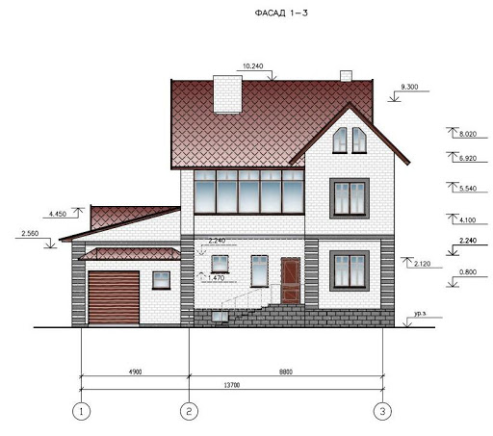
2. 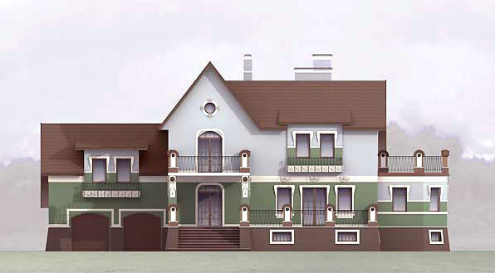
3. 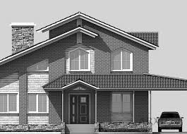
4. 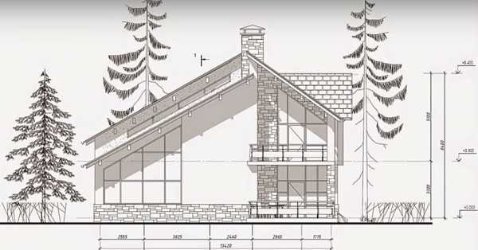

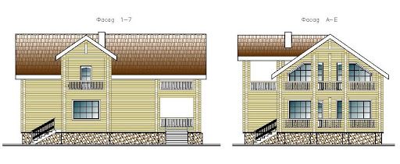

Примеры графической подачи фасадов
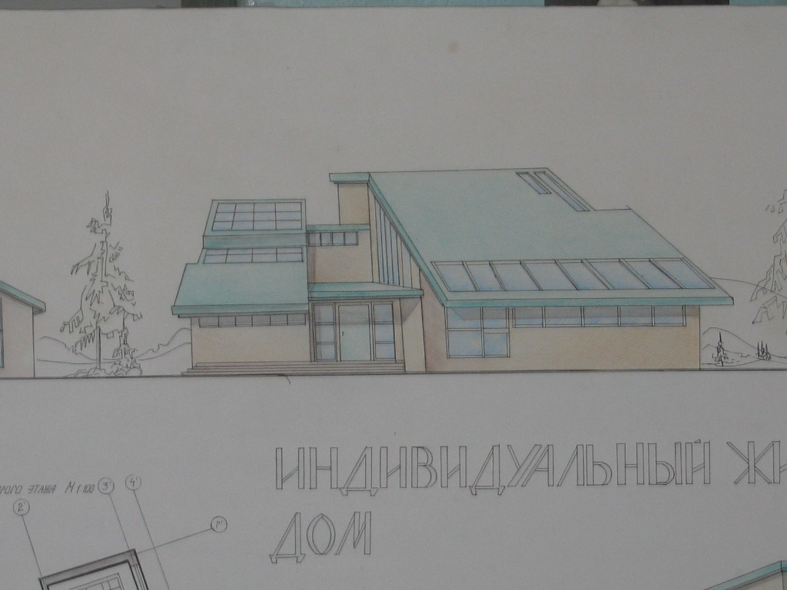

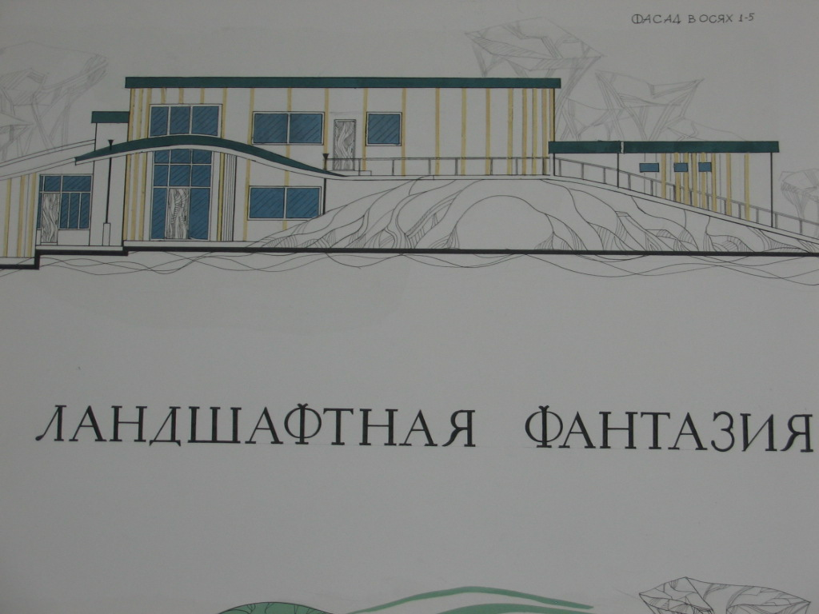

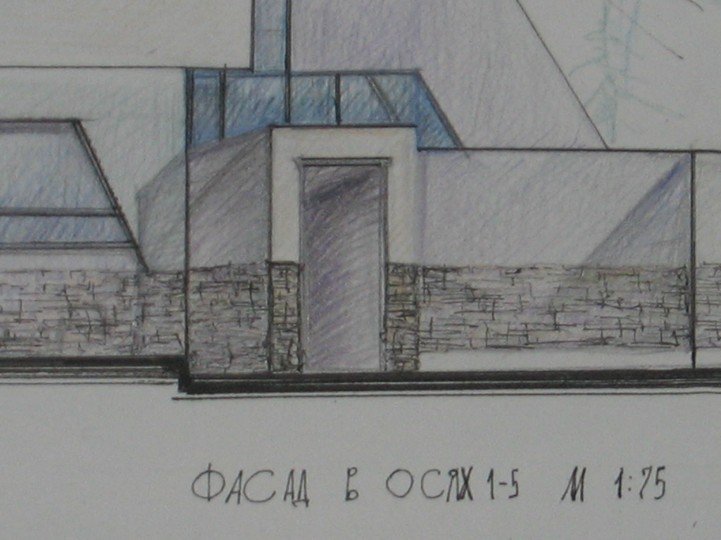

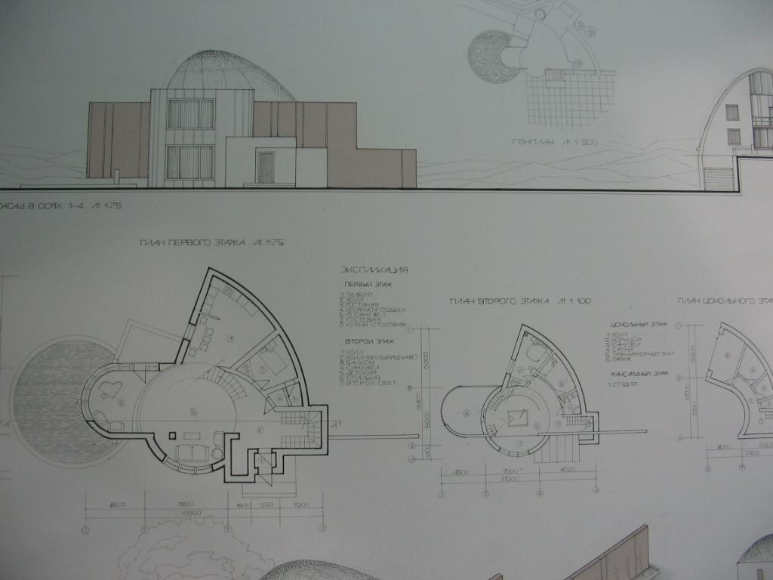

Это не фасад, а перспектива. Просто посмотрите графику.
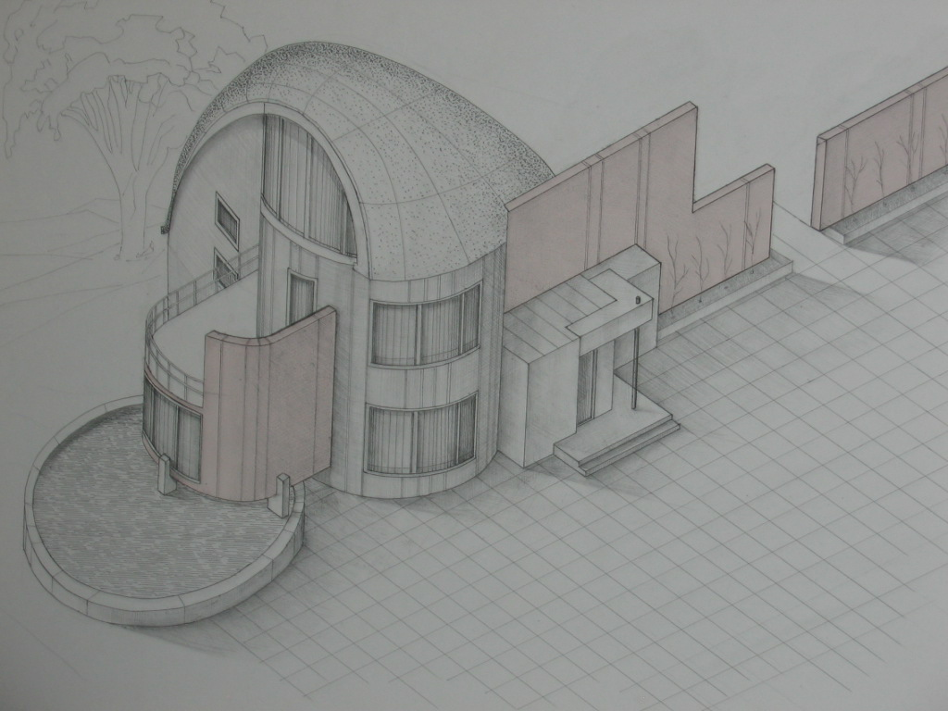
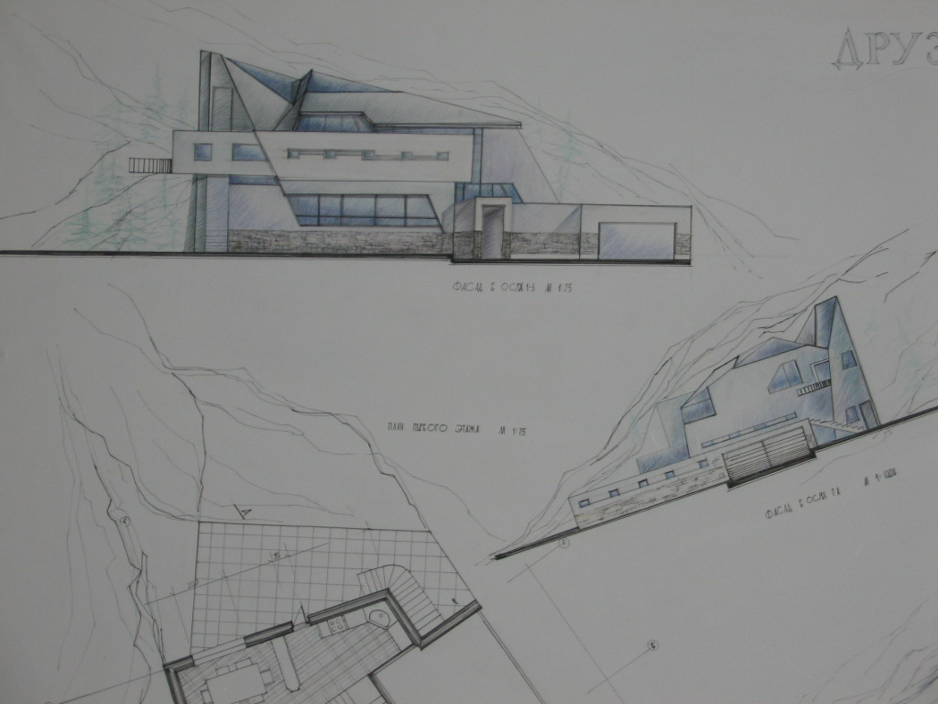
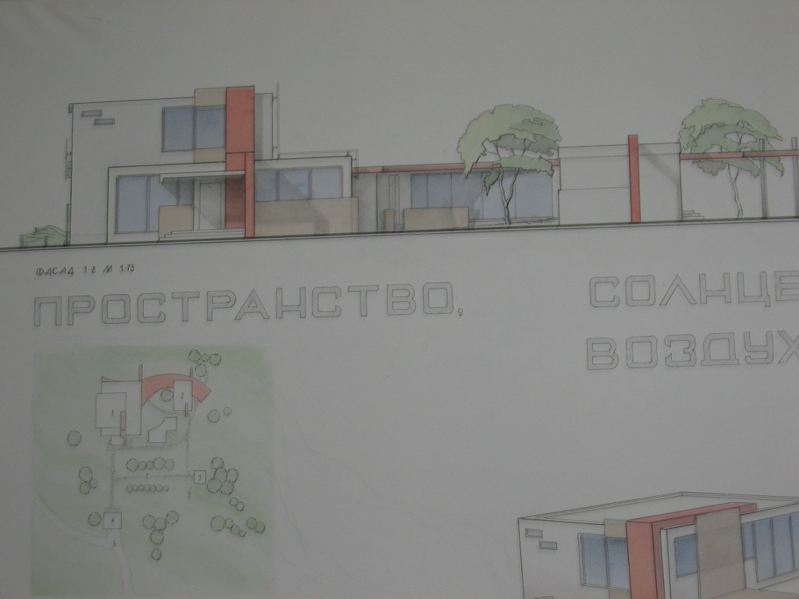
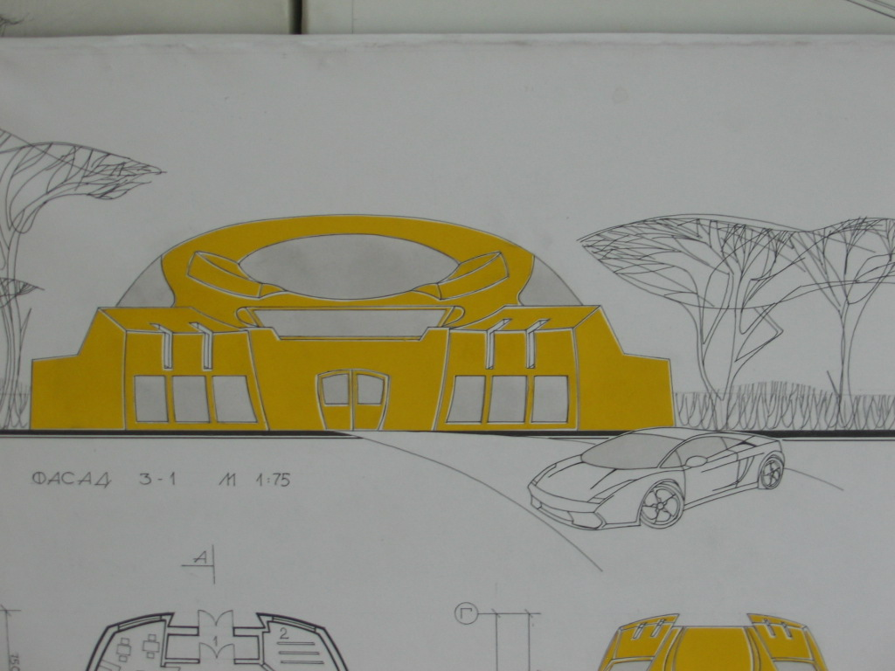

Варианты отделки фасадов.
